Prediksi Nilai Ujian Siswa Menggunakan Linear Regression
Penugasan Lab OC26 - I-Smile Laboratory

Jenis permasalahan | Regresi
Dataset | Student Performance Factors (Kaggle)
Algoritma | Linear Regression
Kelompok | 8
Anggota | - Lovely Juwina Putri  - Estrela Amor  - Adelia Naysila Ali  - Fabian Mauliddina  - Ananda Samuel Jordy  - Selvi Mahagresi  - Muhammad Aria Raga  - Zihni Ahmad Al Rafi  - Andi Adam Alfatih  - Carissa Anastasya Saputri  - Aufa Zuhdi Syakir  - Imran Fernando Nainggolan  - Adam Nur Saefulloh

Latar Belakang dan Tujuan
Prestasi akademik siswa dipengaruhi banyak hal, mulai dari kebiasaan belajar dan kehadiran hingga dukungan keluarga dan lingkungan sekolah. Memahami faktor mana yang paling berpengaruh membantu pihak sekolah maupun siswa dalam menentukan fokus perbaikan. Proyek ini membangun model Machine Learning untuk memprediksi nilai ujian siswa berdasarkan faktor-faktor tersebut.
Tujuan prediksi adalah memperkirakan Exam_Score (nilai ujian akhir) secara numerik, sehingga permasalahan ini termasuk regresi. Selain memprediksi, proyek ini juga bertujuan melihat faktor yang paling berpengaruh terhadap nilai ujian.

Pemahaman Dataset
Dataset Student Performance Factors diambil dari Kaggle (https://www.kaggle.com/datasets/lainguyn123/student-performance-factors) dan merupakan salah satu dataset yang ditetapkan panitia. Dataset digunakan untuk memprediksi nilai ujian siswa. Jumlah data awal adalah 6.607 baris dan 20 kolom (19 fitur dan 1 target). Variabel target adalah Exam_Score.

Variabel | Tipe data | Keterangan
Hours_Studied | Numerik (int) | Jam belajar per minggu
Attendance | Numerik (int) | Persentase kehadiran
Parental_Involvement | Kategorikal | Keterlibatan orang tua (Low/Medium/High)
Access_to_Resources | Kategorikal | Akses sumber belajar (Low/Medium/High)
Extracurricular_Activities | Kategorikal | Ikut ekstrakurikuler (Yes/No)
Sleep_Hours | Numerik (int) | Jam tidur per hari
Previous_Scores | Numerik (int) | Nilai sebelumnya
Motivation_Level | Kategorikal | Tingkat motivasi (Low/Medium/High)
Internet_Access | Kategorikal | Akses internet (Yes/No)
Tutoring_Sessions | Numerik (int) | Jumlah sesi les per bulan
Family_Income | Kategorikal | Pendapatan keluarga (Low/Medium/High)
Teacher_Quality | Kategorikal | Kualitas guru (Low/Medium/High)
School_Type | Kategorikal | Jenis sekolah (Public/Private)
Peer_Influence | Kategorikal | Pengaruh teman (Negative/Neutral/Positive)
Physical_Activity | Numerik (int) | Jam aktivitas fisik per minggu
Learning_Disabilities | Kategorikal | Kesulitan belajar (Yes/No)
Parental_Education_Level | Kategorikal | Pendidikan orang tua (High School/College/Postgraduate)
Distance_from_Home | Kategorikal | Jarak rumah ke sekolah (Near/Moderate/Far)
Gender | Kategorikal | Jenis kelamin (Male/Female)
Exam_Score | Numerik (int) | Target: nilai ujian

Data Preprocessing
Pemeriksaan awal menunjukkan tidak ada data duplikat, tetapi terdapat missing value pada tiga kolom kategorikal dan satu nilai target yang tidak wajar. Langkah preprocessing yang dilakukan adalah sebagai berikut.

Langkah | Detail | Alasan
Menangani missing value | Teacher_Quality (78),  Parental_Education_Level (90), Distance_from_Home (67) diisi dengan modus | Jumlahnya kecil (kurang dari 1,4% data) dan tipe datanya kategorikal, sehingga pengisian modus tidak mengubah distribusi secara berarti dan tidak perlu membuang baris.
Menghapus data tidak relevan | 1 baris dengan Exam_Score = 101 dihapus (data akhir: 6.606 baris) | Nilai ujian melebihi skala maksimum 100, sehingga dianggap kesalahan input.
Data duplikat | Tidak ditemukan (0 baris) | Tidak perlu tindakan.
Encoding kategorikal | Fitur berjenjang (Low/Medium/High, Near/Moderate/Far, High School/College/Postgraduate, Negative/Neutral/Positive) dipetakan ke 0, 1, 2. Fitur biner (Yes/No, Public/Private,  Male/Female) dipetakan ke 0 dan 1 | Model regresi hanya menerima angka, dan fitur berjenjang punya urutan alami sehingga encoding ordinal tetap bermakna.
Standardisasi | StandardScaler pada seluruh fitur (fit hanya pada data latih) | Menyamakan skala fitur sehingga koefisien model dapat dibandingkan, serta mencegah kebocoran data dari data uji.

Exploratory Data Analysis (EDA)

Statistik deskriptif

Variabel | Mean | Std | Min | Median | Max
Hours_Studied | 19.98 | 5.99 | 1 | 20 | 44
Attendance | 79.98 | 11.55 | 60 | 80 | 100
Sleep_Hours | 7.03 | 1.47 | 4 | 7 | 10
Previous_Scores | 75.07 | 14.40 | 50 | 75 | 100
Tutoring_Sessions | 1.49 | 1.23 | 0 | 1 | 8
Physical_Activity | 2.97 | 1.03 | 0 | 3 | 6
Exam_Score | 67.24 | 3.89 | 55 | 67 | 101
Rata-rata Exam_Score berada di sekitar 67 dengan simpangan baku yang kecil (sekitar 3,9), artinya nilai siswa cenderung terkumpul di sekitar rata-rata dan variasinya tidak besar.

Visualisasi

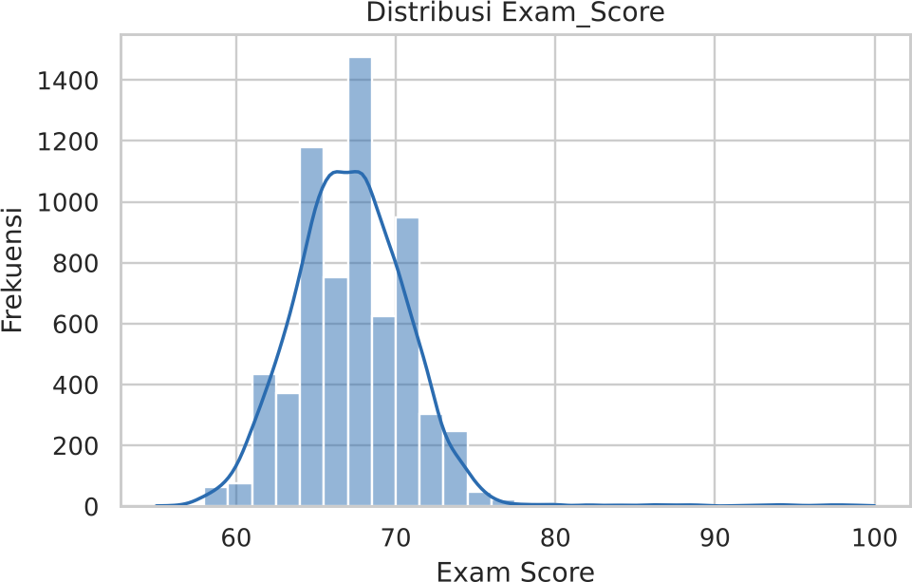

Gambar 1. Histogram Exam_Score

Histogram menunjukkan distribusi nilai ujian yang mendekati normal dengan puncak di kisaran 65 sampai 70. Hanya sedikit siswa yang memperoleh nilai sangat rendah atau sangat tinggi, sehingga model cenderung lebih mudah memprediksi nilai di rentang tengah.
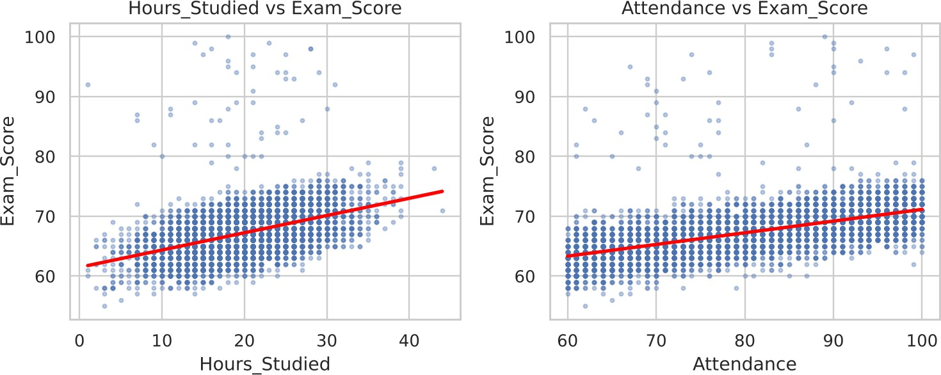

Gambar 2. Scatter plot Hours_Studied dan Attendance terhadap Exam_Score

Kedua scatter plot memperlihatkan hubungan positif: semakin tinggi jam belajar dan kehadiran, semakin tinggi nilai ujian. Garis regresi merah menunjukkan tren naik yang jelas, dan hubungan kehadiran tampak paling kuat.

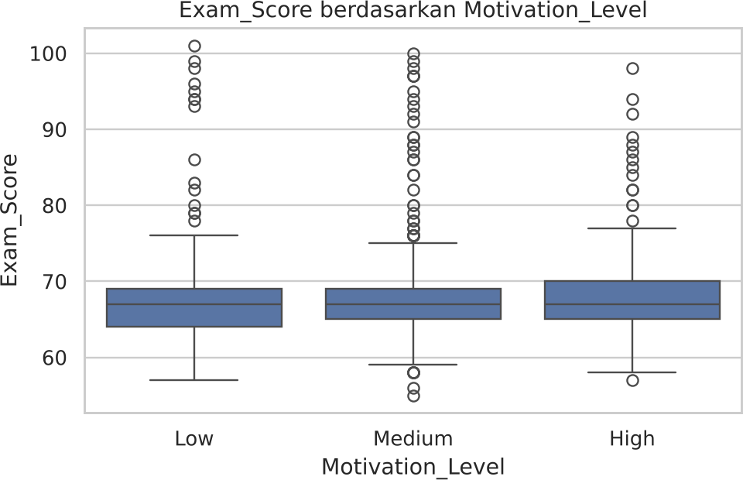

Gambar 3. Box plot Exam_Score berdasarkan Motivation_Level

Median nilai ujian naik seiring tingkat motivasi dari Low ke High. Perbedaannya tidak besar, tetapi konsisten, sehingga motivasi berperan sebagai faktor pendukung.

Hubungan antarvariabel
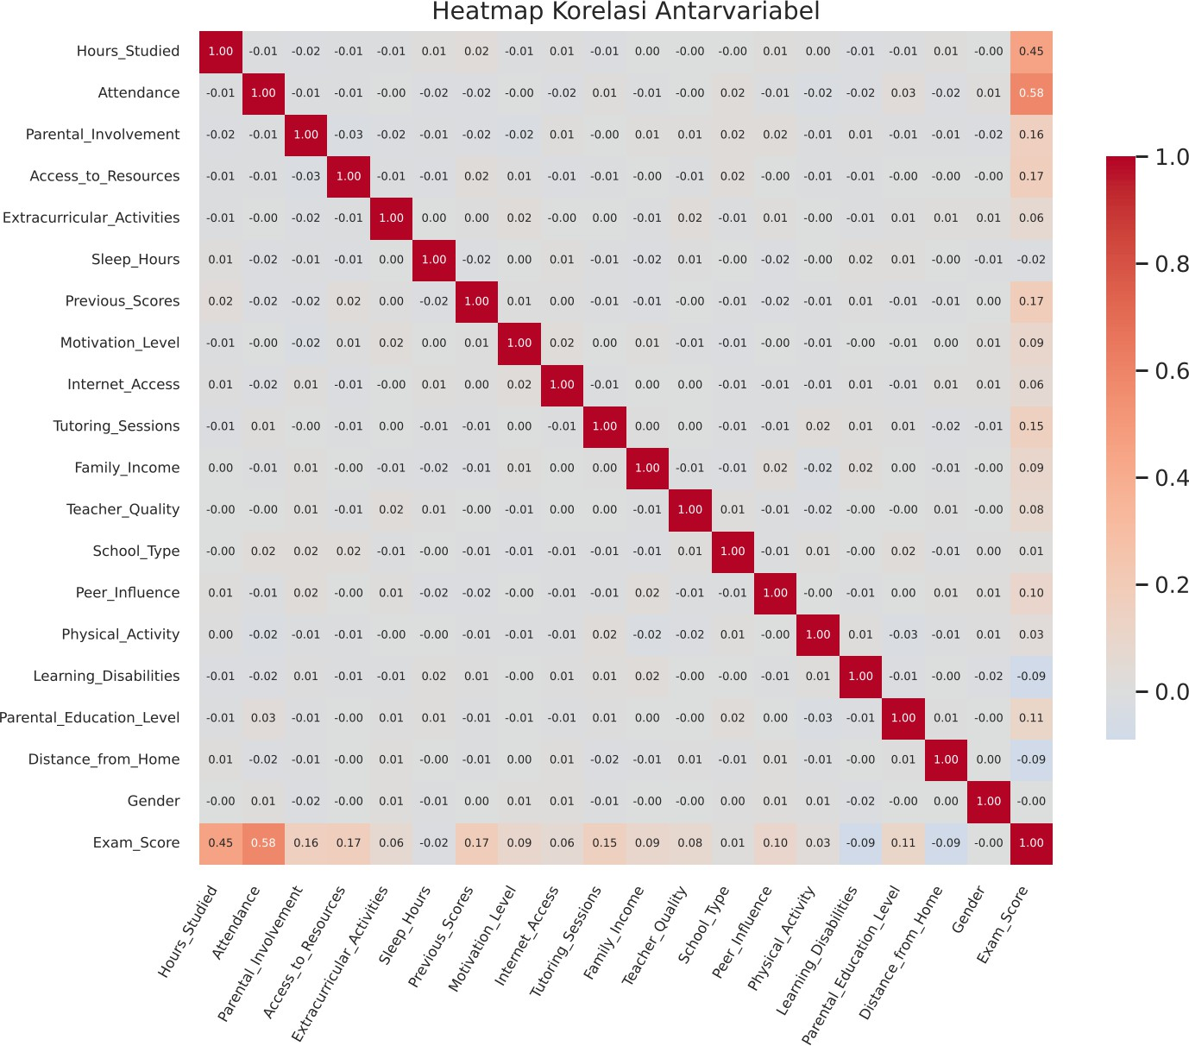
Gambar 4. Heatmap korelasi (setelah encoding)

Korelasi terkuat terhadap Exam_Score dimiliki oleh Attendance (0.58) dan Hours_Studied (0.45), disusul Previous_Scores (0.17), Access_to_Resources (0.17), dan Parental_Involvement (0.16). Gender (-0.00), Sleep_Hours (-0.02), dan School_Type (0.01) hampir tidak berkorelasi. Antarfitur tidak terlihat korelasi tinggi, sehingga risiko multikolinearitas kecil.

Model yang Digunakan
Model utama adalah Linear Regression. Secara konseptual, model ini mencari garis (pada banyak fitur disebut bidang) yang paling mendekati data dengan cara menjumlahkan setiap fitur yang dikalikan bobotnya masing-masing, lalu ditambah nilai awal (intercept). Bobot dipilih agar selisih kuadrat antara prediksi dan nilai sebenarnya sekecil mungkin. Analogi sederhananya, setiap faktor seperti tombol volume: bobot positif menaikkan prediksi nilai, bobot negatif menurunkannya.
- Input: 19 fitur siswa yang sudah diencoding dan distandardisasi.
- Output: prediksi Exam_Score berupa angka kontinu.
- Alasan memilih: dataset berukuran cukup besar dengan fitur yang mayoritas berhubungan linear dengan target, model sederhana dan mudah diinterpretasi, serta koefisiennya langsung menunjukkan pengaruh tiap faktor.

Hasil Training dan Testing
Data dibagi menjadi 5,284 data latih (80%) dan 1,322 data uji (20%) dengan random_state = 42. Standardisasi di-fit pada data latih lalu diterapkan ke data uji. Model dilatih dengan LinearRegression dari scikit-learn.

Evaluasi Model

Metrik | Data latih | Data uji
MAE | 0.500 | 0.410
RMSE | 2.110 | 1.518
R-squared (R²) | 0.711 | 0.826
Interpretasi. MAE data uji sebesar 0.41 berarti rata-rata prediksi hanya meleset sekitar 0.41 poin dari nilai sebenarnya, jauh lebih baik dibanding prediksi tanpa model (selalu menebak rata-rata) yang meleset sekitar 2.76 poin. RMSE sebesar 1.52 lebih besar dari MAE karena RMSE memberi bobot lebih pada kesalahan besar, yang menandakan ada sejumlah kecil siswa yang prediksinya meleset cukup jauh. Nilai R2 sebesar 0.83 berarti model mampu menjelaskan sekitar 83% variasi nilai ujian pada data uji, yang termasuk baik.
Metrik pada data latih (R2 0.71) lebih rendah daripada data uji (R2 0.83). Hal ini tidak menunjukkan overfitting. Kemungkinan penyebabnya adalah beberapa data dengan nilai ekstrem yang kebetulan lebih banyak masuk ke data latih, dan pembagian acak yang lebih menguntungkan data uji. Kedua hasil tetap menunjukkan model bekerja stabil dan tidak menghafal data latih.

Visualisasi Hasil Model

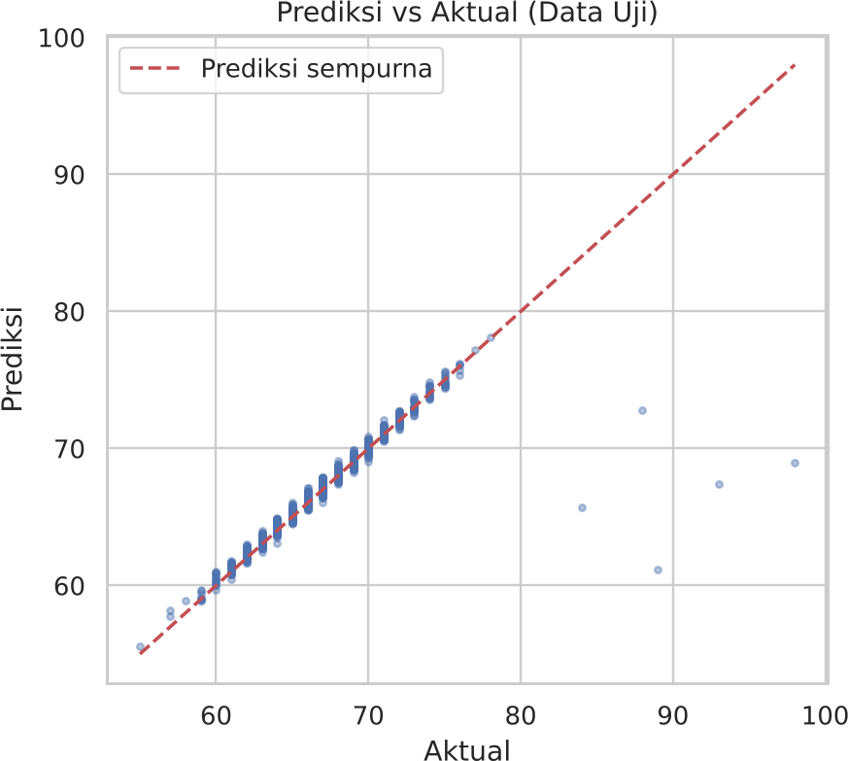

Gambar 5. Prediksi vs nilai aktual pada data uji

Sebagian besar titik berada dekat garis merah putus-putus (prediksi sempurna), sehingga prediksi model sejalan dengan nilai sebenarnya.
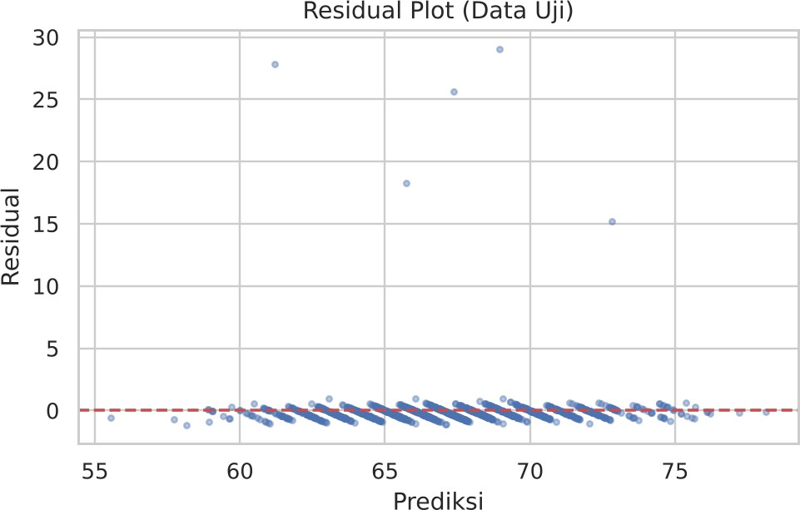

Gambar 6. Residual plot pada data uji

Residual tersebar di sekitar nol tanpa pola melengkung yang jelas, sehingga asumsi hubungan linear cukup terpenuhi. Beberapa titik jauh dari nol merupakan siswa dengan nilai di luar pola umum.

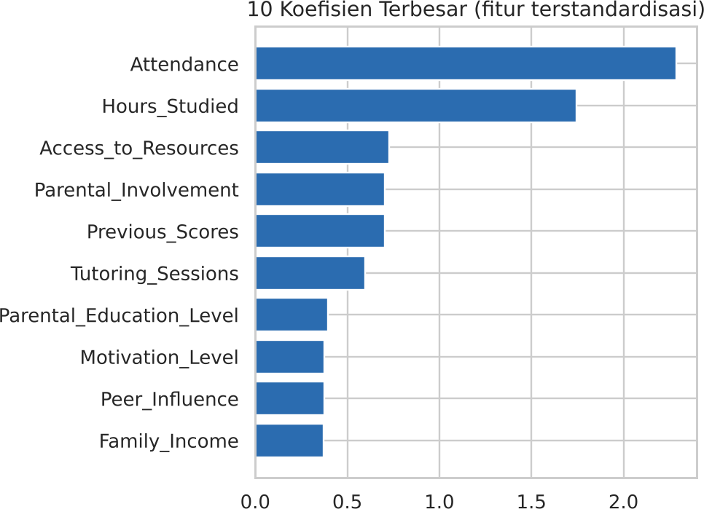

Gambar 7. Sepuluh koefisien terbesar

Karena fitur sudah distandardisasi, besar koefisien dapat dibandingkan langsung. Attendance dan Hours_Studied adalah faktor paling berpengaruh, diikuti Access_to_Resources, Parental_Involvement, dan Previous_Scores.

Kesimpulan
- Model Linear Regression berhasil memprediksi nilai ujian siswa dengan baik (MAE 0.41, RMSE 1.52, R2 0.83 pada data uji).
- Faktor yang paling berpengaruh terhadap nilai ujian adalah kehadiran dan jam belajar, disusul akses sumber belajar, keterlibatan orang tua, dan nilai sebelumnya.
- Gender, jam tidur, dan jenis sekolah hampir tidak berpengaruh terhadap nilai ujian pada dataset ini.
- Keterbatasan: model hanya menangkap hubungan linear dan hasilnya bergantung pada satu kali pembagian data. Pengembangan lanjutan dapat berupa perbandingan dengan algoritma lain, cross-validation, atau feature selection.

Pembagian Kontribusi Anggota
Tabel berikut dapat diisi sesuai pembagian di kelompok.

Bagian | Tanggung jawab | Anggota
Dataset dan Preprocessing | Pemahaman dataset, cleaning, preprocessing | Selvi, Zihni, Aufa
EDA dan Visualisasi | EDA, hubungan antarvariabel, visualisasi dataset | Raga, Carissa, Amor
Machine Learning | Pemilihan algoritma, training, testing | Samuel, Adel, Andi
Evaluasi | Metrik, residual plot, interpretasi | Fer, Lovely
Dokumentasi dan Presentasi | Notebook, README, repository GitHub, presentasi | Adam, Ian

